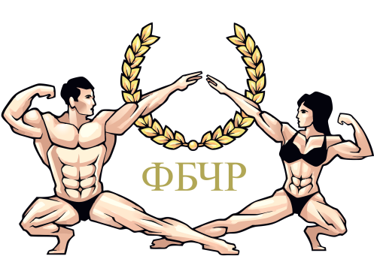
ПОЛОЖЕНИЕ О ПРОВЕДЕНИИ
«ОТКРЫТОГО КУБКА ЧУВАШСКОЙ РЕСПУБЛИКИ ПО БОДИБИЛДИНГУ»
- ЦЕЛИ И ЗАДАЧИ
Соревнования проводятся с целью пропаганды и развития бодибилдинга и фитнеса в Чувашской Республике, популяризации занятий физической культурой и спортом, мотивации ведения здорового образа жизни населения, а также повышения мастерства спортсменов, выполнения спортивных разрядов и судейских категорий.

- МЕСТО И ВРЕМЯ ПРОВЕДЕНИЯ
«ОТКРЫТЫЙ КУБОК ЧУВАШСКОЙ РЕСПУБЛИКИ ПО БОДИБИЛДИНГУ» пройдет по адресу:
г. Чебоксары, Чувашская Республика, ул. Зои Яковлевой, 54А в здании ДК «Хузангая».
Время проведения соревнований: 24 марта 2019 г.
Начало регистрации участников с 11.00 до 13.00, начало соревнований – 17.00.

- РУКОВОДСТВО ПРОВЕДЕНИЕМ СОРЕВНОВАНИЙ
Общее руководство по подготовке и проведению соревнований осуществляет оргкомитет Федерации Бодибилдинга Чувашской Республики (ФБЧР). Соревнования проводятся по правилам IFBB.
Непосредственное проведение соревнований возлагается на судейскую коллегию ФБЧР
Главный судья – судья Международной категории – Никитина Людмила Станиславовна (г. Москва),
Главный секретарь – Николаева Диана Фаритовна (г. Чебоксары),
Председатель судейской коллегии и судья - комментатор – судья третьей категории – Николаев Руслан Николаевич (г. Чебоксары).

4. УЧАСТНИКИ СОРЕВНОВАНИЙ
К участию в соревнованиях допускаются спортсмены, предварительно подтвердившие своё участие командной заявкой с визой руководителя Городской (районной, областной, краевой) Федерации и лично присутствующие на регистрации (взвешивание/измерение роста) 24 марта 2019 г. с 11:00 до 13:00 по адресу: г. Чебоксары, Чувашская Республика, ул. Зои Яковлевой, 54А - ДК «Хузангая».

Спортсмены, являющиеся членами федераций альтернативных IFBB: NABBA, WABBA, WFF и т.д., а также участвовавшие в турнирах этих федераций, к участию в соревнованиях не допускаются, (за исключением спортсменов, принявших решение вступить в члены ФББР, обратившись с заявлением в ФББР не ранее, чем за 3 месяца до начала соревнований).
- ПРАВИЛА ПРОВЕДЕНИЯ
Соревнования проводятся в категориях:
- ФИТНЕС-БИКИНИ: женщины до 164 см / свыше 164 см
- ПЛЯЖНЫЙ БОДИБИЛДИНГ: мужчины до 176 см/ свыше 176 см
- БОДИФИТНЕС: женщины – абсолютная категория
- КЛАССИЧЕСКИЙ БОДИБИЛДИНГ: мужчины – абсолютная категория
- БОДИБИЛДИНГ: мужчины – абсолютная категория
-ФИТНЕСМОДЕЛЬ

Организатор оставляет за собой право изменения количества категорий или проведения соревнований в абсолютном зачете!

- ФИНАНСОВЫЕ РАСХОДЫ

Общественная Организация "ФБЧР" обеспечивает оформление места проведения соревнований, изготовление полиграфической продукции, наградную атрибутику: кубки,, медали и ценные подарки
Проезд, суточные, питание и размещение иногородних команд производится за счет командирующих организаций.
- ПОРЯДОК РЕГИСТРАЦИИ
Участники, желающие принять участие в «ОТКРЫТОМ КУБКЕ ЧУВАШСКОЙ РЕСПУБЛИКИ ПО БОДИБИЛДИНГУ», должны отправить предварительные заявки в оргкомитет
эл.адрес: bonita.diana@mail.ru.
Телефон для справок: 8-917-67-67-221; 8-919-66-787-38
Регистрация участников - 24 марта 2019 г. с 11:00 до 13:00
по адресу: г. Чебоксары, Чувашская Республика, ул. Зои Яковлевой, 54А - ДК «Хузангая».
При себе необходимо иметь:
- Паспорт (свидетельство о рождении);
- Командную заявку (или быть в заявке от вашего региона) заверенную врачом;
- Анкету участника соревнований (заполняется на месте);
- Стартовый взнос - 1000 руб. (для участника соревнований)
- Соревновательные плавки / купальник/ туфли
- USB-флешка (с качественной фонограммой) для произвольной программы.
- Грим для тела (разрешенный)

- ОПРЕДЕЛЕНИЕ ПОБЕДИТЕЛЕЙ И НАГРАЖДЕНИЕ
Победитель в соревнованиях определяется согласно правилам IFBB по наименьшей сумме мест.
Победители награждаются кубками, медалями, грамотами, подарками от партнёров.
Настоящее положение является вызовом на соревнования

